图书管理系统

目 录

[摘 要 1](#_Toc10365738)

[1 开发环境 2](#_Toc10365739)

[1.1 开发环境 2](#_Toc10365740)

[1.2 关键技术 2](#_Toc10365741)

[2 需求分析 3](#_Toc10365742)

[2.1 功能总体描述 3](#_Toc10365743)

[2.2 业务功能分析 5](#_Toc10365744)

[2.2.1 读者业务功能 5](#_Toc10365745)

[2.2.2 图书管理员的业务功能 9](#_Toc10365746)

[2.2.3 系统管理员的业务功能 15](#_Toc10365747)

[3 系统分析与设计 21](#_Toc10365748)

[3.1 系统架构概述 21](#_Toc10365749)

[3.2 图书管理系统设计指导思想和原则 21](#_Toc10365750)

[3.3 系统模块设计 22](#_Toc10365751)

[3.4 图书馆管理系统各功能模块概述 23](#_Toc10365752)

[3.4.1 系统登录模块 23](#_Toc10365753)

[3.4.2 图书管理模块 23](#_Toc10365754)

[3.4.3 用户管理模块 24](#_Toc10365755)

[3.4.4 借阅信息管理模块 25](#_Toc10365756)

[3.4.5 图书检索模块 26](#_Toc10365757)

[4 数据库设计 27](#_Toc10365758)

[4.1 数据库概念设计 27](#_Toc10365759)

[4.2 数据库逻辑设计 28](#_Toc10365760)

[4.2.1 系统数据库 28](#_Toc10365761)

[5 系统实现 30](#_Toc10365762)

[5.1公共登录界面实现 30](#_Toc10365763)

[5.1.1 用户登录图 30](#_Toc10365764)

[5.1.2 管理员修改登录信息 32](#_Toc10365765)

[5.1.3 图书管理员、读者查询图书 34](#_Toc10365766)

[5.1.4 读者借阅信息查询 36](#_Toc10365767)

[5.1.5 还书 37](#_Toc10365768)

[5.1.6 借书 37](#_Toc10365769)

[5.1.7 添加图书活动图 39](#_Toc10365770)

[5.1.8 删除图书活动流程图 41](#_Toc10365771)

[5.2 读者功能实现 43](#_Toc10365772)

[5.2.1 查询借阅证信息 43](#_Toc10365773)

[5.2.2 修改信息 44](#_Toc10365774)

[5.3 系统管理员功能实现 47](#_Toc10365775)

[5.3.1 添加、修改用户信息 48](#_Toc10365776)

[5.3.2 删除用户信息 50](#_Toc10365777)

[6系统出错处理设计 53](#_Toc10365778)

[6.1出错信息 53](#_Toc10365779)

[6.2补救措施 53](#_Toc10365780)

[6.3系统维护设计 53](#_Toc10365781)

[6.4 安全保密设计 53](#_Toc10365782)

[7心得体会 55](#_Toc10365783)

[8团队理解 55](#_Toc10365783)

[9参考文献 57](#_Toc10365784)

摘 要

随着信息技术的发展,计算机已被广泛的应用于社会的各个领域,成为推动社会发展的技术动力。而在计算机应用中,软件的作用十分突出,软件已经发展成为信息技术的核心,主导着信息产品的开发和信息技术市场的进一步的开拓。软件产业已成为社会信息化进程中的一个战略性产业。在软件技术的应用中软件的开发技术尤其是应用型软件产品的开发技术成了重中之重。不断开发适应用户需求、市场需要的新型软件产品。尤其是在校园里,各种软件的应用无处不在,为我们的学习和生活提供了方便。学校的图书馆不仅给我们提供看书  
学习的地方,还给我们提供了一套功能齐全的图书馆系统,方便我们搜索书籍、借阅图书。

图书管理系统是一个具有交互功能的对图书进行查询、借阅、归还、添加、删除、修改，以及对读者、图书管理员、系统管理员信息的查询、添加和修改信息、修改密码等。它不仅实现了一个线上的对图书的进行各种相关操作，大大节省了人力，也更加方便了读者，随时借书还书等。

本系统完美融合前端、后台，是一个完整的可以交互的图书管理系统。完成的微信小程序段以及web端的开发设计。前端使用了HTML5、CSS3、JavaScript、jQuery、Node.js，Ajax等前端技术，后台在MVC架构的基础上使用了JSP、Servlet、Tomcat、Spring、H2数据库等技术。

本文首先通过对图书管理系统进行需求分析，阐述本系统的总体结构以及大致模块分类实现功能；然后通过系统的详细设计，展示功能架构，主要功能流程设计；再对数据库进行概念设计、逻辑设计以及物理系统，展现出整个图书系统的数据库的分析设计；最后是系统实现，详细介绍系统实现原理。以及运行结果。最后通过系统测试以及系统的运行和使用说明展示了系统的可靠性、健壮性和易操作性。本系统从分析设计到系统实现和测试，均严格遵循软件开发的基本过程。

关键词：图书管理系统 Ajax MVC架构

# 开发环境

## 开发环境

1. 操作系统： Windows 10
2. 数据库：h2数据库
3. 服务器：tomcat8.5
4. 浏览器：Chrome
5. 开发环境：eclipse、微信开发者工具

## 关键技术

html、css、JavaScript、UI组件库的前端页面搭建， Ajax技术，Ajax 即“Asynchronous Javascript And XML”（异步 JavaScript 和 XML），是指一种创建交互式[网页](https://baike.baidu.com/item/%E7%BD%91%E9%A1%B5/99347" \t "_blank)应用的网页开发技术。

Ajax = 异步 [JavaScript](https://baike.baidu.com/item/JavaScript" \t "_blank) 和 XML 或者是 HTML（[标准通用标记语言](https://baike.baidu.com/item/%E6%A0%87%E5%87%86%E9%80%9A%E7%94%A8%E6%A0%87%E8%AE%B0%E8%AF%AD%E8%A8%80/6805073" \t "_blank)的子集）。

Ajax 是一种用于创建快速动态网页的技术。

Ajax 是一种在无需重新加载整个网页的情况下，能够更新部分网页的技术。

通过在后台与服务器进行少量数据交换，Ajax 可以使网页实现异步更新。这意味着可以在不重新加载整个网页的情况下，对网页的某部分进行更新。

后台使用MVC开发模式，MVC 是一种使用 MVC（Model View Controller 模型-视图-控制器）设计创建 Web 应用程序的模式： [1]

* Model（模型）表示应用程序核心（比如数据库记录列表）。
* View（视图）显示数据（数据库记录）。
* Controller（控制器）处理输入（写入数据库记录）。

MVC 模式同时提供了对 HTML、CSS 和 JavaScript 的完全控制。

Model（模型）是应用程序中用于处理应用程序数据逻辑的部分。  
　　通常模型对象负责在数据库中存取数据。

View（视图）是应用程序中处理数据显示的部分。  
　　通常视图是依据模型数据创建的。

Controller（控制器）是应用程序中处理用户交互的部分。  
　　通常控制器负责从视图读取数据，控制用户输入，并向模型发送数据。

MVC 分层有助于管理复杂的应用程序，因为您可以在一个时间内专门关注一个方面。例如，您可以在不依赖业务逻辑的情况下专注于视图设计。同时也让应用程序的测试更加容易。

MVC 分层同时也简化了分组开发。不同的开发人员可同时开发视图、控制器逻辑和业务逻辑。

# 需求分析

该系统主要是用户与图书之间的交互，用户、图书管理员、系统管理员之间信息的管理修改交互的一个综合交互系统。主要有三个角色，即读者、图书管理员、系统管理员。读者可以通过web端或者微信小程序进入图书管理系统，可以通过通过图书ID、图书名等查询图书信息，也可以登录之后，查看个人信息，修改电话、邮箱，以及密码。

图书管理员和系统管理员的信息工作量都很大，数据安全性和保密性要求高。图书管理员主要是对图书的信息进行管理维护，该角色可以进行根据读者的借阅号以及选定的图书编号为读者借书、以及读者还书，输入书籍的编号、名称、作者、译者、价格、ISBN编号、出版社、出版日期、入库者等信息进行添加图书，即新书入库；也可进行图书出库，即根据图书编号删除图书；根据图书编号找到对应的图书信息进行修改图书信息；也可根据输入图书编号、图书名、借阅号查询对应的图书，或者读者的借阅记录信息；同理，查询图书信息；在管理员中心对自己的信息进行维护。

系统管理员主要是对人员信息进行管理和维护，该角色对用户可以进行录入新的读者，添加读者的借阅号、用户名、学院、专业、电话、邮箱，以及设置其借阅上限和期限；也可以根据其借阅号删除读者；还可以根据读者借阅号查看读者信息以及对读者信息进行修改。同理，系统管理员对图书管理员也是可以进行增加、删除、查询、修改操作。此外，系统管理员还可以对自己的信息进行修改。

产品的名称如下：

中文名：图书管理系统

项目英文名：Library Management System

## 功能总体描述

本系统主要实现读者、图书管理员对于图书的交互，以及系统管理员对于图书管理员和读者的信息交互。三者都可以在不登录系统的情况下，查询图书的信息。读者可以登录、图书查询、个人信息查看和维护；图书管理员可以登录、读者信息查询、借书、还书、图书信息管理（进行增、删、改、查）；系统管理员可以登录、用户管理（进行增、删、改、查）、角色管理（对图书管理员进行增、删、改、查），对自己的信息进行修改查询。

所有读者信息、图书管理员、系统管理员以及图书的信息都保存到数据库，搜索进行的增加、删除、修改、查询操作都是对数据库进行的访问以及操作。

用例图如图1.1所示：





图1.1 系统总体结构用例图

该系统总体功能如下：

1. 读者
   1. 查询图书信息
   2. 登录
   3. 查看个人信息
   4. 修改资料
   5. 修改密码
   6. 查询在借图书信息
   7. 查询借阅记录
2. 图书管理员
   1. 读者借书
   2. 读者还书
   3. 新书入库
   4. 图书出库
   5. 修改图书信息
   6. 查询借阅记录
   7. 查询图书信息
   8. 个人信息维护
3. 系统管理员

1)录入新读者

2)删除读者

3)修改读者信息

4)录入图书管理员

5)删除图书管理员

6)修改管理员信息

7)查看读者信息

8)查看管理员信息

9)个人信息维护

## 业务功能分析

### 读者业务功能

1. 业务概述

读者可以对进行图书查询、登录、查看个人资料、修改资料、修改密码、查看在借图书、查看借阅记录。

对于图书查询，不需要登录，直接在首页输入图书的编号或者图书名，即可进行图书信息的查看。读者可以根据之前通过系统管理员在系统中录入新读者的信息，获得一个借阅号和密码，根据这个借阅号和密码可以登录进入系统。然后图书系统会根据读者的借阅号在数据库中找到该读者，把读者的个人信息、在借图书、借阅记录等信息展示出来。然后读者可以对自己的资料、密码进行修改。

概要业务如图1.2所示：



图1.2 读者业务用例图

如下为各用例描述，规格说明列表如下：

表1.1查找图书用例描述

|  |  |
| --- | --- |
| 用例名： | 查找图书 |
| 标识号： | 101 |
| 参与者： | 读者 |
| 用例描述： | 读者进入图书管理系统，通过图书编号、图书名查看图书信息 |
| 前置条件： | 读者进入图书管理系统 |
| 后置条件： | 图书被图书馆管理员发布在系统中 |
| 基本操作流程： | ① 读者进入图书管理系统  ② 读者输入图书的编号或者图书名称  ③ 读者查看图书信息 |
| 备选操作流程： | 若该图书管理系统不存在这本书，则在读者输入图书编号或者图书名时不显示图书信息 |

表1.2 读者登录用例描述

|  |  |
| --- | --- |
| 用例名： | 读者登录进入图书管理系统 |
| 标识号： | 102 |
| 参与者： | 读者 |
| 用例描述： | 读者根据自己的借阅号和密码登录到图书管理系统中 |
| 前置条件： | 读者已注册 |
| 后置条件： | 读者输入的借阅号和密码都正确 |
| 基本操作流程： | ① 读者进入登录页面  ② 读者输入借阅号和密码  ③ 提交登录信息 |
| 备选操作流程： | 若输入的借阅号或密码不正确，则清空输入信息，要求读者重新输入 |

表1.3查看基本资料用例描述

|  |  |
| --- | --- |
| 用例名： | 查看基本资料 |
| 标识号： | 103 |
| 参与者： | 读者 |
| 用例描述： | 读者进入个人中心查看个人资料 |
| 前置条件： | 读者登录成功 |
| 后置条件： | 图书管理系统中存在完整的读者信息 |
| 基本操作流程： | ① 读者进行图书管理系统  ② 读者成功登录  ③ 读者查看个人信息 |
| 备选操作流程： | 图书管理系统中该读者信息不完整，则只能看部分信息 |

表1.4修改资料用例描述

|  |  |
| --- | --- |
| 用例名： | 修改个人资料 |
| 标识号： | 104 |
| 参与者： | 读者 |
| 用例描述： | 读者修改自己的电话和邮箱 |
| 前置条件： | 读者已经登录，个人信息中电话、邮箱已经存在 |
| 后置条件： | 读者可以保存自己更新后的信息提交到系统 |
| 基本操作流程： | ① 读者查看个人信息  ② 读者修改个人中心中的信息  ③ 读者保存自己修改的信息 |
| 备选操作流程： | 若个人信息没有得到更新。 |

表1.5修改密码用例描述

|  |  |
| --- | --- |
| 用例名： | 修改登录 |
| 标识号： | 105 |
| 参与者： | 读者 |
| 用例描述： | 读者修改自己的登录密码 |
| 前置条件： | 读者已经登录 |
| 后置条件： | 读者可以保存自己更新后的密码信息提交到系统 |
| 基本操作流程： | ① 读者输入自己的原密码  ② 读者修改密码，确认修改后的密码  ③ 读者保存自己修改的信息 |
| 备选操作流程： | 若个人密码没有得到更新，无法根据新密码进行登录 |

表1.6 查看在借图书用例描述

|  |  |
| --- | --- |
| 用例名： | 查看在借图书 |
| 标识号： | 106 |
| 参与者： | 读者 |
| 用例描述： | 读者查看自己在图书管理系统中正在借阅的图书信息 |
| 前置条件： | 读者已经登录 |
| 后置条件： | 该读者有正在借阅的图书 |
| 基本操作流程： | ① 读者登录之后，点击查看在借图书  ② 读者查看自己正在借阅的图书信息，以及应该归还的时间 |
| 备选操作流程： | 若没有正在借阅的图书，那么没有信息显示 |

表1.7 查看借阅记录用例描述

|  |  |
| --- | --- |
| 用例名： | 查看借阅记录 |
| 标识号： | 107 |
| 参与者： | 读者 |
| 用例描述： | 读者查看自己在图书管理系统中借阅的图书信息 |
| 前置条件： | 读者已经登录 |
| 后置条件： | 该读者有借阅过图书 |
| 基本操作流程： | ① 读者登录之后，点击查看借阅过的图书  ② 读者查看自己借阅过的图书信息 |
| 备选操作流程： | 若没有借阅过图书，那么没有信息显示 |

1. 明细化需求

读者业务的明细化需求如下：

1. 查找图书：输入图书的编号或者图书名，如果书输入图书编号，必须输入完整，如果数据库中存在图书编号为读者输入编号的图书，则跳转到图书详情页面，显示图书信息。
2. 登录：读者在登录界面，选择“读者”，输入借阅号、密码，登录成功后会跳转到个人中心界面，登录失败的话，会提示登录失败，返回登录界面。
3. 查看基本资料：读者在登录之后，就会自动跳转到个人中心的基本信息页面，此时读者就会看到自己的所有个人信息，包括院系、电话、邮箱、用户名等。
4. 修改资料：读者可以修改自己的电话和邮箱，修改完毕后需要点击确认修改按钮，否则，系统将不会保存刚才修改的信息，只有点击“确认修改”按钮之后，系统才会保存。再次查看个人信息的时候，信息已经修改好了。
5. 修改密码：读者可以修改自己的密码，需要输入自己的原密码，新密码，以及确认新密码，都无误之后，修改完毕后需要点击确认修改按钮，否则，系统将不会保存刚才修改的信息，只有点击“确认修改”按钮之后，系统才会保存。再次登录时，就可以用新密码登录，否者修改失败。
6. 查看在借图书：读者可以查看之后正在借阅的图书，即借了之后还没有归还的图书。系统会根据读者的借阅号，自动在此页面显示出这些正在借阅的图书的信息，以及应该归还的时间。
7. 查看借阅记录，此页面将显示读者所借阅过的所有图书信息，包括已经借阅的和正在借阅的，以及其归还时间等。

### 图书管理员的业务功能

1）业务概述

图书管理员可以进行图书查询、登录、修改个人信息、读者借书、读者还书、新书入库、图书出库、修改图书信息、查询借阅记录、查询图书信息。

对于图书查询，不需要登录，直接在首页输入图书的编号或者图书名，即可进行图书信息的查看。图书管理员可以根据之前通过图书管理员在系统中录入新图书管理员的信息，获得一个管理员ID和密码，根据这个ID和密码可以登录进入系统。然后系统会根据此管理员ID在数据库中找到该管理员，把管理员的个人信息在管理员中心展示出来。图书管理员可以对自己的信息进行维护。同时，图书管理员还具有很多权限，可以给读者借书，输入读者的借阅号以及需要借阅的图书编号即可借书，系统会同时修改图书借阅状态，用户的在借数量，插入一条新的借阅记录，以及计算应还日期。同理输入读者的借阅号以及需要借阅的图书编号也可还书，也需要修改用户的在借数量，修改借阅记录中的还书时间，以及图书的状态。还可以添加新的图书进入图书管理系统，输入图书编号、图书名称、作者、译者、价格、ISBN编号、出版社等信息。图书出库，即输入图书编号，从系统中删除这本图书，修改图书信息也是修改其图书名称、作者、译者、价格、出版时间、借阅状态等。查询借阅记录，可以通过输入图书编号、图书名、借阅号找到相应的借阅信息，展示给图书管理员。查询图书信息，可输入图书的编号、名称查询图书的信息。

概要业务如图1.2所示：



图1.2 图书管理员业务用例图

如下为各用例描述，规格说明列表如下：

表2.1 图书管理员登录用例描述

|  |  |
| --- | --- |
| 用例名： | 图书管理员登录进入图书管理系统 |
| 标识号： | 201 |
| 参与者： | 图书管理员 |
| 用例描述： | 图书管理员根据自己的管理员ID和密码登录到图书管理系统中 |
| 前置条件： | 图书管理员已注册 |
| 后置条件： | 图书管理员输入的管理员ID和密码都正确 |
| 基本操作流程： | ① 图书管理员进入登录页面  ② 图书管理员输入管理员ID和密码  ③ 提交登录信息 |
| 备选操作流程： | 若输入的管理员ID或密码不正确，则清空输入信息，要求管理员重新输入 |

表2.2读者借书用例描述

|  |  |
| --- | --- |
| 用例名： | 读者借书 |
| 标识号： | 202 |
| 参与者： | 图书管理员 |
| 用例描述： | 图书管理员根据读者的借阅号以及需要借阅图书编号为读者借书 |
| 前置条件： | 管理员登录进入系统，该读者存在，并且图书在库 |
| 后置条件： | 成功为该读者借书，借书应该还书时间确定，读者的在借数量修改，图书状态修改，生成新的一条借阅记录 |
| 基本操作流程： | ① 管理员进入读者借书界面  ② 管理员输入读者的借阅号以及需要借阅图书的编号  ③ 验证图书是否在库或者用户是否存在  ④点击“确认借阅”按钮，完成借书 |
| 备选操作流程： | 若用户不存在或者图书不在库，在验证时，系统会提示管理员，该用户不存在或者图书不在库 |

表2.3读者还书用例描述

|  |  |
| --- | --- |
| 用例名： | 读者还书 |
| 标识号： | 203 |
| 参与者： | 图书管理员 |
| 用例描述： | 图书管理员根据读者的借阅号以及需要借阅图书编号为读者还书 |
| 前置条件： | 管理员登录进入系统，该读者存在，并且图书被该读者借阅 |
| 后置条件： | 成功为该读者还书，借书还书时间确定，读者的在借数量修改，图书状态修改，图书借阅记录的归还时间、图书状态修改 |
| 基本操作流程： | ① 管理员进入读者借书界面  ② 管理员输入读者的借阅号以及需要借阅图书的编号  ③点击“确认归还”按钮，完成还书 |
| 备选操作流程： | 若用户不存在或者该本书不是该用户借阅的，即还书失败 |

表2.4新书入库用例描述

|  |  |
| --- | --- |
| 用例名： | 新书入库 |
| 标识号： | 204 |
| 参与者： | 图书管理员 |
| 用例描述： | 图书管理员根据自己的账号和密码登录到图书管理系统中 |
| 前置条件： | 图书管理员进入系统 |
| 后置条件： | 图书被成功添加进入系统 |
| 基本操作流程： | ①图书管理员进入系统，进入新书入库界面  ②输入图书的编号、名称、作者、译者、价格、ISBN编号、出版社、出版日期、入库者  ③ 点击“确认加入”按钮 |
| 备选操作流程： | 若输入的图书编号存在，则添加失败。 |

表2.5图书出库用例描述

|  |  |
| --- | --- |
| 用例名： | 图书出库 |
| 标识号： | 205 |
| 参与者： | 图书管理员 |
| 用例描述： | 根据输入的图书编号删除图书 |
| 前置条件： | 该图书存在于图书管理系统中 |
| 后置条件： | 图书出库成功 |
| 基本操作流程： | ① 图书管理员输入图书编号  ② 点击“确认删除”按钮 |
| 备选操作流程： | 如果该本图书不在图书管理系统中，则删除失败 |

表2.6图书信息修改用例描述

|  |  |
| --- | --- |
| 用例名： | 图书信息修改 |
| 标识号： | 206 |
| 参与者： | 图书管理员 |
| 用例描述： | 图书管理员根据需求，修改图书信息 |
| 前置条件： | 图书在图书管理系统中，有相应的信息 |
| 后置条件： | 图书信息修改成功 |
| 基本操作流程： | ① 图书管理员查看图书信息  ② 图书管理员修改图书的信息  ③ 图书管理员保存自己修改的信息 |
| 备选操作流程： | 若图书信息没有得到更新，则读者、管理员看到的都是之前没有修改过的信息 |

表2.7 借阅记录查询用例描述

|  |  |
| --- | --- |
| 用例名： | 借阅记录查询 |
| 标识号： | 207 |
| 参与者： | 图书管理员 |
| 用例描述： | 图书管理员进入图书管理系统，通过图书编号、图书名查看图书借阅信息 |
| 前置条件： | 有图书被借阅的信息 |
| 后置条件： | 借阅记录存在于系统中 |
| 基本操作流程： | ①图书管理员进入查询借阅记录页面  ② 图书管理员输入图书的编号或者图书名称或者借阅号  ③ 图书管理员查看借阅记录 |
| 备选操作流程： | 若该图书管理系统不存在图书借阅记录，则在管理员输入图书编号或者图书名时不显示借阅记录 |

表2.8图书信息查询用例描述

|  |  |
| --- | --- |
| 用例名： | 图书信息查询 |
| 标识号： | 208 |
| 参与者： | 图书管理员 |
| 用例描述： | 图书管理员进入图书管理系统，通过图书编号、图书名查看图书信息 |
| 前置条件： | 图书管理员进入图书管理系统 |
| 后置条件： | 图书被图书馆员发布在系统中 |
| 基本操作流程： | ①图书管理员进入图书管理系统  ②图书管理员输入图书的编号或者图书名称  ③图书管理员查看图书信息 |
| 备选操作流程： | 若该图书管理系统不存在这本书，则在图书管理员输入图书编号或者图书名时不显示图书信息 |

表2.9修改个人资料用例描述

|  |  |
| --- | --- |
| 用例名： | 修改个人资料 |
| 标识号： | 209 |
| 参与者： | 图书管理员 |
| 用例描述： | 图书管理员修改自己的密码、电话和邮箱 |
| 前置条件： | 图书管理员已经登录，个人信息中电话、邮箱已经存在 |
| 后置条件： | 图书管理员可以保存自己更新后的信息提交到系统 |
| 基本操作流程： | ① 图书管理员查看个人信息  ② 图书管理员修改个人中心中的信息  ③ 图书管理员保存自己修改的信息 |
| 备选操作流程： | 个人信息没有得到更新。 |

1. 明细化需求

图书管理员业务的明细化需求如下：

a) 登录：图书管理员在登录界面，选择“图书管理员”，输入管理员ID、密码，登录成功后会跳转到个人中心界面，登录失败的话，会提示登录失败，返回登录界面。

b)读者借书：输入读者的借阅号以及需要借阅的图书编号即可借书，条件是借阅号对应的读者存在，并且借阅的数据在库。系统会同时修改图书借阅状态，用户的在借数量，插入一条新的借阅记录，以及计算应还日期。

c)读者还书：输入读者的借阅号以及需要借阅的图书编号即可还书，条件是借阅号对应的读者存在，并且该读者借阅了这本书。系统会同时修改图书借阅状态，用户的在借数量，插入一条新的借阅记录，以及计算应还日期。

d)新书入库：系统管理员输入图书编号、图书名称、作者、译者、价格、ISBN编号、出版社等信息。添加图书到图书管理系统中。

e)图书出库：输入图书编号，从系统中删除这本图书的相关信息。

f)修改图书信息：通过输入图书编号，得到该本图书的基本信息，然后修改其图书名称、作者、译者、价格、出版时间、借阅状态等。点击“提交修改”按钮。

g)查询借阅记录：可以通过输入图书编号、图书名、借阅号点击“搜索”按钮，找到相应的借阅信息，展示给图书管理员。

h)查找图书：输入图书的编号或者图书名，如果书输入图书编号，必须输入完整，如果数据库中存在图书编号为读者输入编号的图书，则显示图书信息。

i)修改个人信息：图书管理员可以修改自己的电话和邮箱，修改完毕后需要点击确认修改按钮，否则，系统将不会保存刚才修改的信息，只有点击“确认修改”按钮之后，系统才会保存。再次查看个人信息的时候，信息已经修改好了。

### 系统管理员的业务功能

1）业务概述

系统管理员可以进行图书查询、登录、修改个人信息、录入新读者、删除读者、修改读者信息、查看读者信息、录入新图书管理员、删除图书管理员、修改图书管理员信息、查看图书管理员信息。

对于图书查询，不需要登录，直接在首页输入图书的编号或者图书名，即可进行图书信息的查看。系统管理员可以根据系统管理员ID和密码可以登录进入系统。然后系统会根据此系统管理员ID在数据库中找到该管理员，把管理员的个人信息在管理员中心展示出来。系统管理员可以对自己的信息进行维护，修改密码、电话、邮箱等。同时，系统管理员还具有很多权限，可以给录入新读者，输入借阅号、用户名、学院、专业、电话、邮箱、借阅上限、借阅期限等信息，添加新的读者。也可根据读者的借阅号查看读者信息，修改读者信息，修改读者的用户名、学院、专业、电话、邮箱、借阅上限、借阅期限等信息。也可以给录入新图书管理员，输入图书管理员编号、用户名、初试密码、电话、邮箱等信息，添加新的图书管理员。也可根据图书管理员的借阅编号查看图书管理员信息，修改图书管理员信息，修改图书管理员的用户名、初试密码、电话、邮箱等信息。

概要业务如图1.3所示：



图1.3 系统管理员业务用例图

如下为各用例描述，规格说明列表如下：

表3.1 系统管理员登录用例描述

|  |  |
| --- | --- |
| 用例名： | 系统管理员登录进入图书管理系统 |
| 标识号： | 301 |
| 参与者： | 系统管理员 |
| 用例描述： | 系统管理员根据自己的管理员ID和密码登录到图书管理系统中 |
| 前置条件： | 系统管理员已注册 |
| 后置条件： | 系统管理员输入的管理员ID和密码都正确 |
| 基本操作流程： | ① 系统管理员进入登录页面  ② 系统管理员输入管理员ID和密码  ③ 提交登录信息 |
| 备选操作流程： | 若输入的管理员ID或密码不正确，则清空输入信息，要求管理员重新输入 |

表3.2新读者录入用例描述

|  |  |
| --- | --- |
| 用例名： | 新读者录入 |
| 标识号： | 302 |
| 参与者： | 系统管理员 |
| 用例描述： | 系统管理员录入新的读者的信息 |
| 前置条件： | 系统管理员进入系统，新读者的借阅号唯一 |
| 后置条件： | 成功录入新的读者的信息 |
| 基本操作流程： | ① 管理员进入录入新读者  ② 管理员输入读者的借阅号以及新读者的相关信息  ③点击“确认加入”按扭，完成新读者录入 |
| 备选操作流程： | 没有点击“确认加入”按钮，录入新读者失败 |

表3.3读者删除用例描述

|  |  |
| --- | --- |
| 用例名： | 读者删除 |
| 标识号： | 303 |
| 参与者： | 系统管理员 |
| 用例描述： | 根据输入的借阅号删除读者 |
| 前置条件： | 该读者存在于图书管理系统中 |
| 后置条件： | 读者删除成功 |
| 基本操作流程： | ① 系统管理员输入借阅号  ② 点击“确认删除”按钮 |
| 备选操作流程： | 如果该读者不在图书管理系统中，则删除失败 |

表3.4 读者信息查询用例描述

|  |  |
| --- | --- |
| 用例名： | 读者信息查询 |
| 标识号： | 304 |
| 参与者： | 系统管理员 |
| 用例描述： | 系统管理员进入图书管理系统，通过借阅号、用户名查看读者信息 |
| 前置条件： | 系统管理员登录进系统 |
| 后置条件： | 读者存在于图书管理系统中 |
| 基本操作流程： | ①系统管理员进入查询读者信息页面  ② 系统管理员输入借阅号或者用户名  ③ 系统管理员查看读者信息 |
| 备选操作流程： | 若该图书管理系统不存在该读者，则在输入借阅号、用户名时不显示读者信息 |

表3.5读者信息修改用例描述

|  |  |
| --- | --- |
| 用例名： | 读者信息修改 |
| 标识号： | 305 |
| 参与者： | 系统管理员 |
| 用例描述： | 系统管理员根据需求，修改读者信息 |
| 前置条件： | 读者在图书管理系统中，有相应的信息 |
| 后置条件： | 读者信息修改成功 |
| 基本操作流程： | ① 系统管理员查看读者信息  ② 系统管理员修改读者的信息  ③ 系统管理员保存自己修改的信息 |
| 备选操作流程： | 若读者信息没有得到更新，则读者、管理员看到的都是之前没有修改过的信息 |

表3.6新图书管理员录入用例描述

|  |  |
| --- | --- |
| 用例名： | 新图书管理员录入 |
| 标识号： | 306 |
| 参与者： | 系统管理员 |
| 用例描述： | 系统管理员录入新的图书管理员的信息 |
| 前置条件： | 系统管理员进入系统，新图书管理员的编号唯一 |
| 后置条件： | 成功录入新的图书管理员的信息 |
| 基本操作流程： | ① 管理员进入录入新读者  ② 管理员输入图书管理员的编号以及新图书管理员的相关信息  ③点击“确认加入”按扭，完成新图书管理员录入 |
| 备选操作流程： | 没有点击“确认加入”按钮，录入新图书管理员失败 |

表3.7图书管理员删除用例描述

|  |  |
| --- | --- |
| 用例名： | 图书管理员删除 |
| 标识号： | 307 |
| 参与者： | 系统管理员 |
| 用例描述： | 根据输入的借阅号删除读者 |
| 前置条件： | 该读者存在于图书管理系统中 |
| 后置条件： | 读者删除成功 |
| 基本操作流程： | ① 系统管理员输入图书管理员编号  ② 点击“确认删除”按钮 |
| 备选操作流程： | 如果该图书管理员不在图书管理系统中，则删除失败 |

表3.8 图书管理员信息查询用例描述

|  |  |
| --- | --- |
| 用例名： | 图书管理员查询 |
| 标识号： | 308 |
| 参与者： | 系统管理员 |
| 用例描述： | 系统管理员进入图书管理系统，通过编号、用户名查看图书管理员信息 |
| 前置条件： | 系统管理员登录进系统 |
| 后置条件： | 图书管理员存在于图书管理系统中 |
| 基本操作流程： | ①系统管理员进入查询图书管理员信息页面  ② 系统管理员输入编号或者用户名  ③ 系统管理员查看图书管理员信息 |
| 备选操作流程： | 若该图书管理系统不存在该图书管理员，则在输入编号、用户名时不显示读者信息 |

表3.9 图书管理员信息修改用例描述

|  |  |
| --- | --- |
| 用例名： | 图书管理员信息修改 |
| 标识号： | 309 |
| 参与者： | 系统管理员 |
| 用例描述： | 系统管理员根据需求，修改读者信息 |
| 前置条件： | 图书管理员在图书管理系统中，有相应的信息 |
| 后置条件： | 图书管理员信息修改成功 |
| 基本操作流程： | ① 系统管理员查看图书管理员信息  ② 系统管理员修改图书管理员的信息  ③ 系统管理员保存自己修改的信息 |
| 备选操作流程： | 若读者信息没有得到更新，则图书管理员、系统管理员看到的都是之前没有修改过的信息 |

表3.10修改个人资料用例描述

|  |  |
| --- | --- |
| 用例名： | 修改个人资料 |
| 标识号： | 310 |
| 参与者： | 系统管理员 |
| 用例描述： | 系统管理员修改自己的密码、电话和邮箱 |
| 前置条件： | 系统管理员已经登录，个人信息中电话、邮箱已经存在 |
| 后置条件： | 系统管理员可以保存自己更新后的信息提交到系统 |
| 基本操作流程： | ① 系统管理员查看个人信息  ② 系统管理员修改个人中心中的信息  ③ 系统管理员保存自己修改的信息 |
| 备选操作流程： | 个人信息没有得到更新。 |

1. 明细化需求

系统管理员业务的明细化需求如下：

a) 登录：系统管理员在登录界面，选择“系统管理员”，输入管理员ID、密码，登录成功后会跳转到个人中心界面，登录失败的话，会提示登录失败，返回登录界面。

b)录入新读者：输入借阅号、用户名、学院、专业、电话、邮箱、借阅上限、借阅期限等信息，添加新的读者。条件是借阅号唯一，录入后点击“确认加入”按钮，即可录入新的读者，否则录入失败。

c)删除读者：输入读者的借阅号，然后点击“确认删除”按钮，即可删除读者的相关信息。

d)查看读者信息：输入读者的借阅号或者用户名，然后点击“搜索”按钮，即可查看相应读者的相关信息。

e)修改读者信息：输入读者的借阅号，以及要修改的借阅号、用户名、学院、专业、电话、邮箱、借阅上限、借阅期限等信息。然后点击“确认修改”按钮提交，即可修改成功，否则修改失败。

f)录入新图书管理员：输入编号、用户名、初试密码、电话、邮箱等信息，添加新的读者。条件是编号唯一，录入后点击“确认加入”按钮，即可录入新的读者，否则录入失败。

g)删除图书管理员：输入图书管理员的编号，然后点击“确认删除”按钮，即可删除图书管理员的相关信息。

h)查看图书管理员信息：输入图书管理员的编号或者用户名，然后点击“搜索”按钮，即可查看相应图书管理员的相关信息。

i)修改图书管理员信息：输入图书管理员的编号，以及要修改的图书管理员的编号、用户名、初试密码、电话、邮箱等信息。然后点击“确认修改”按钮提交，即可修改成功，否则修改失败。

j)修改个人信息：系统管理员可以修改自己的电话和邮箱以及密码，修改完毕后需要点击确认修改按钮，否则，系统将不会保存刚才修改的信息，只有点击“确认修改”按钮之后，系统才会保存。再次查看个人信息的时候，信息已经修改好了。

# 系统分析与设计

## 系统架构概述

本系统按角色分为三大部分：读者、图书管理员、系统管理员。读者主要是可以进行图书查询、个人信息查询以及维护；图书管理员可以进行图书的增加、删除、修改、查找操作，读者的借书、还书，以及个人信息维护；系统管理员可以进行图书查找、个人信息维护，以及对读者和图书管理员的增加、删除、查看、修改。系统架构图如图3.1所示：



图3.1 功能架构图

## 图书管理系统设计指导思想和原则

（1）利用软件开发现有软硬件环境，及先进的管理系统开发方案，从而到达充分利用现在资源提高系统开发水平和应用效果的目的。

（2）系统应该符合软件工程开发的理论，开发方法等开发依据。

（3）系统应满足图书馆管理工作的需要，并达到操作过程中的直观，方便，实用，安全，准确等要求。

（4）系统应具备数据库维护功能，及时根据用户需求进行数据库的各种操作。

（5）系统采用原型，实用模块化程序设计方法，便于系统功能的各种组合和修改，以及系统的测试与维护。

（6）图书管理系统的设计应适合校园的发展。

## 系统模块设计

图书管理系统包含五个模块分别是：系统登录、图书管理、用户管理、借阅信息管理、图书检索。

系统登录模块：用户和管理员都必须登录才能进入系统，用户登录时在后台判断用户的权限类型，分为普通用户和管理员，普通用户可以对书籍进行浏览及个人借阅信息的查询，管理员可以对多种信息进行操作。

图书管理模块：管理员通过验证界面进入系统后，进入到图书管理模块，可以对图书进行添加，删除、修改图书信息、查询、查看等一系列的操作。

用户管理模块：系统管理员可以在此模块中创建新的普通用户或者图书管理员，并且可以对用户的信息进行修改，删除等操作。

借阅信息管理模块：图书管理员进入该模块中可以为普通用户办理借阅图书，归还图书的功能。

图书检索模块：普通用户能够按照书名，作者等多种条件对图书进行查询操作，确保查询到的都是最新的信息。

系统模块设计如图3.2所示：

图3.2 系统模块设计图

## 图书馆管理系统各功能模块概述

### 系统登录模块

用户进入系统时调用的一个模块。该模块通过用户选择进入哪个界面，“读者”、“图书管理员”、“系统管理员”，然后根据用户输入的编号和密码，是否与对应角色中数据中存储的一样，如果一样则跳转到相应界面中。

本模块的功能点包括：

（1）选择角色

（1）判断用户名和密码是否正确；

（2）根据用户的权限类型，登录到系统的制定界面操作使用。

登录功能模块流程图如图3.3所示：



图3.3 登录模块流程图

### 图书管理模块

在本模块中图书管理员可以对图书进行管理操作。

本模块的功能点包括：

（1）新书入库，将新进图书按其类型将图书的基本信息录入系统数据库；

（2）图书出库，某一部分图书会随着时间的增长及知识的更新而变得不再有收藏的价值，或者图书被损坏，这些图书就要在图书库中除去。即从图书库中删除此图书记录；

（3）图书信息修改，图书信息由于工作人员的疏忽，而出现录入错误，提供其图书ID就可以查看图书的基本信息并对其进行修改；

图书管理功能模块流程图如图3.4所示：



图3.4图书管理模块流程图

### 用户管理模块

本模块主要是系统管理员对用户信息（读者信息和图书管理员信息）进行管理。

本模块的功能点包括：

（1）录入新用户及其个人信息；

（2）注销用户，输入用户编号，根据用户ID删除用户表中此用户信息；

（3）修改用户信息，由工作人员的疏忽，而出现录入用户信息有误，则可根据用户编号对其信息进行查看和修改。

用户管理功能模块流程图如图3.5所示：



图3.5 读者管理模块流程图

### 借阅信息管理模块

本模块主要是工作者对图书外借和归还进行管理。

本模块的功能点包括：

(1)读者借书，记录借阅证编号和图书编号，进行借书过程。在数据库中插入一条借书记录，该记录包括图书ID、借书证ID、借阅日期、归还日期等；修改读者的在借数量，修改图书的借阅状态。

（2）读者还书表中找到相应的记录，将借阅记录中归还日期进行修改，图书状态进行修改，用户的在借数量进行修改。

（3）查看借阅记录，可以根据借阅号，图书ID查询借阅记录，以及图书名。

借阅信息管理功能模块流程图如图3.6所示：



图3.6 借阅信息管理模块流程图

### 图书检索模块

使用该模块的用户有：读者和管理员。根据他们的不同身份，检索出来的内容也不一样，读者只需知道图书的基本信息，而管理员则需知道图书的详细信息，包括入库时间、入库人及图书价格等。

本模块的功能点包括：

（1）根据图书书名进行检索。

（2）根据图书编号进行检索。

图书检索功能模块流程图如图3.7所示：



图3.7 图书检索模块流程图

# 数据库设计

## 数据库概念设计

E-R图为实体-联系图，提供了表示实体型、属性和联系的方法，用来描述现实世界的概念模型。构成E-R图的基本要素是实体、属性和关系。实体是指客观存在并可相互区分的事特；属性指实体所具有的每一个特性；联系也称关系，信息世界中反映实体内部或实体之间的联系。E-R图由实体、属性、联系三部分组成，其符号如图4.1所示：



图4.1 E-R图符号说明

图书管理系统的E-R图，如图4.2所示：



图4.2 图书管理系统E-R图

## 数据库逻辑设计

数据库的逻辑设计是依照E-R图确定的数据库全局逻辑结构，包括所确定的实体以及实体的关键字和属性、所建立的各个数据之间的相互关系。

本系统在E-R图的基础上，确定了各实体（表）主键字段，系统CDM模型如图4.3所示：

图4.3系统CDM图

### 系统数据库

图书管理员信息表：BookAdmin

|  |  |  |  |  |
| --- | --- | --- | --- | --- |
|  | 数据类型 | 是否允许为null | 是否为主键 |  |
| AdId | varchar (20) | 否 | 是 | 图书管理员ID |
| AdName | varchar (20) | 否 | 否 | 图书管理员名 |
| AdPassword | varchar (20) | 否 | 否 | 用户密码 |
| AdPhone | varchar (20) | 否 | 否 | 联系电话 |
| AdEmail | varchar (20) | 是 | 否 | 邮箱 |

系统管理员信息表：SystemAdmin

|  |  |  |  |  |
| --- | --- | --- | --- | --- |
|  | 数据类型 | 是否允许为null | 是否为主键 |  |
| AdminId | varchar (20) | 否 | 是 | 系统管理员ID |
| AdminName | varchar (20) | 否 | 否 | 系统管理员名 |
| AdminPassword | varchar (20) | 否 | 否 | 用户密码 |
| AdminPhone | varchar (20) | 否 | 否 | 联系电话 |
| AdminEmail | varchar (20) | 是 | 否 | 邮箱 |

用户信息表：UserInfo

|  |  |  |  |  |
| --- | --- | --- | --- | --- |
|  | 数据类型 | 是否允许为null | 是否为主键 | 备注 |
| UserId | varchar (20) | 否 | 是 | 用户ID(学号) |
| UserName | varchar(20) | 否 | 否 | 用户名 |
| Password | varchar (20) | 否 | 否 | 用户密码 |
| Departments | varchar (20) | 否 | 否 | 院系 |
| Major | varchar (20) | 否 | 否 | 专业 |
| Phone | varchar (20) | 是 | 否 | 电话 |
| Email | varchar (20) | 是 | 否 | 邮箱 |
| Max | Int | 否 | 否 | 可借最大数量 |
| Time | Int | 否 | 否 | 可借期限 |
| LendedNum | Int | 否 | 否 | 在借数量 |

图书详细信息表：BookInfo

|  |  |  |  |  |
| --- | --- | --- | --- | --- |
|  | 数据类型 | 是否允许为null | 是否为主键 | 备注 |
| BookId | varchar (20) | 否 | 是 | 图书ID |
| BookName | varchar (20) | 否 | 否 | 图书名称 |
| Author | varchar (20) | 否 | 否 | 作者 |
| Translator | varchar (20) | 是 | 否 | 译者 |
| Price | Float | 否 | 否 | 价格 |
| ISBNCode | Varchar (20) | 否 | 否 | ISBN编码 |
| ComeUpTime | DateTime | 否 | 否 | 出版日期 |
| PublishCompany | varchar (50) | 否 | 否 | 出版社 |
| State | Int | 否 | 否 | 图书状态  （0借出;1在库） |
| EnteringMen | Varchar(20) | 否 | 否 | 入库者 |
| EnteringDate | DateTime | 否 | 否 | 入库日期 |

借阅记录表：BorrowRecords

|  |  |  |  |  |
| --- | --- | --- | --- | --- |
|  | 数据类型 | 是否允许为null | 是否为主键 | 备注 |
| BorrowID | Int | 否 | 是 | 借阅记录ID |
| UserId | varchar (20) | 否 | 是 | 用户ID |
| BookId | varchar (20) | 否 | 是 | 图书ID |
| BookName | varchar (20) | 否 | 否 | 书名 |
| BorrowTime | DateTime | 否 | 否 | 借书时间 |
| ShouldTime | DateTime | 否 | 否 | 预还书时间 |
| ReturnTime | DataTime | 是 | 否 | 实际还书时间 |
| State | Int | 否 | 否 | 借阅状态  （0借出;1已还） |

# 系统实现

系统实现原理：系统首先在数据库建立好几张表结构，用户信息表、图书管理员信息表、系统管理员信息表，图书信息表、借阅记录表。WEB端的实现是系统界面显示都在JSP页面中，从JSP获取用户需要操作的信息，利用form表单形式提交到servlet中，servlet去请求service层中的方法，然后service层中的方法会对DAO层中对数据库进行操作。微信小程序端也是通过form表单提交信息，但它是通过在js文件中进行wx.request，利用ajax技术，构成一个访问后台连接，进行后台的controller层，根据连接中dispatch后面的选择（add、init、list、update等）再进入到service层操作，后面的操作就跟web端相同。两者只是进入后台对数据操作的方式不一样而已，道理都是一样的。

## 5.1公共登录界面实现

### 用户登录图

用户输入用户名和密码，系统根据用户的输入要数据库中检索，信息正确，则进入系统，否则给出出错提示信息。用户登录流程图如图5.1.1所示：



图5.1用户登录流程图

微信小程序端实现截图如图5.1.2所示：

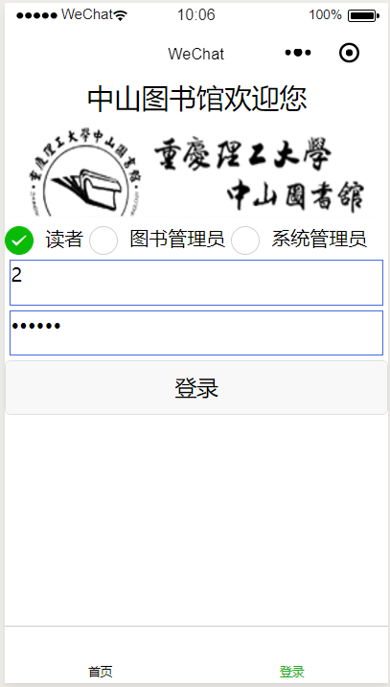 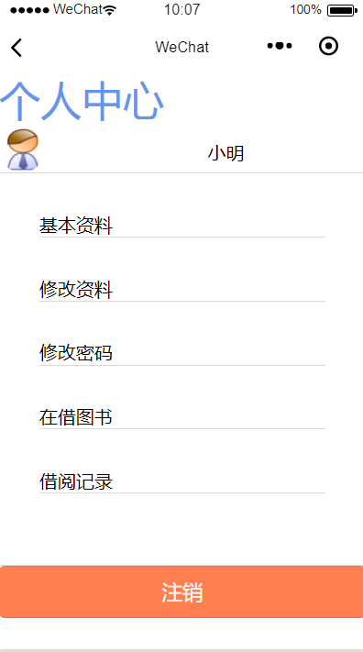

图5.1.2 微信登录

Web端实现截图如图5.1.3所示：

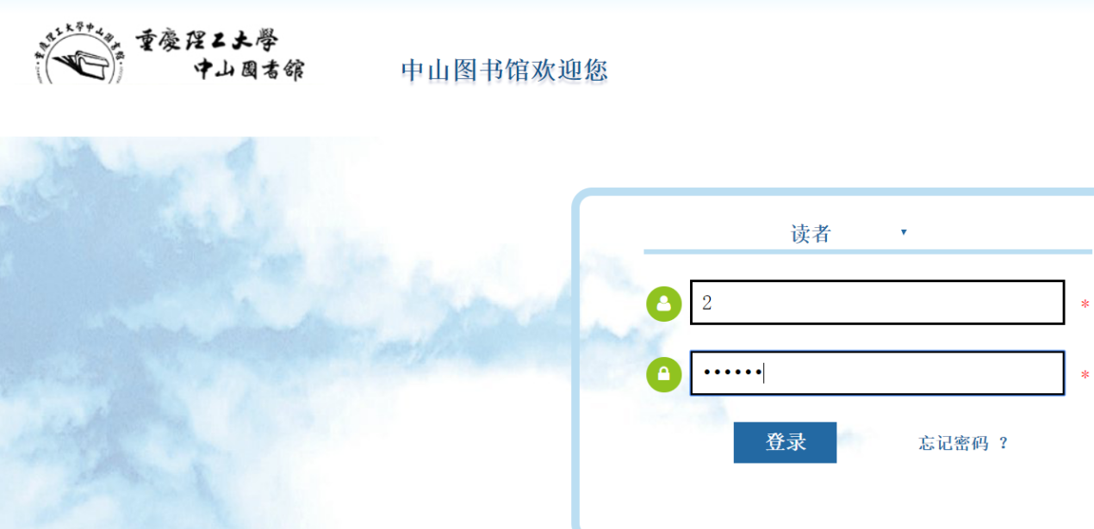

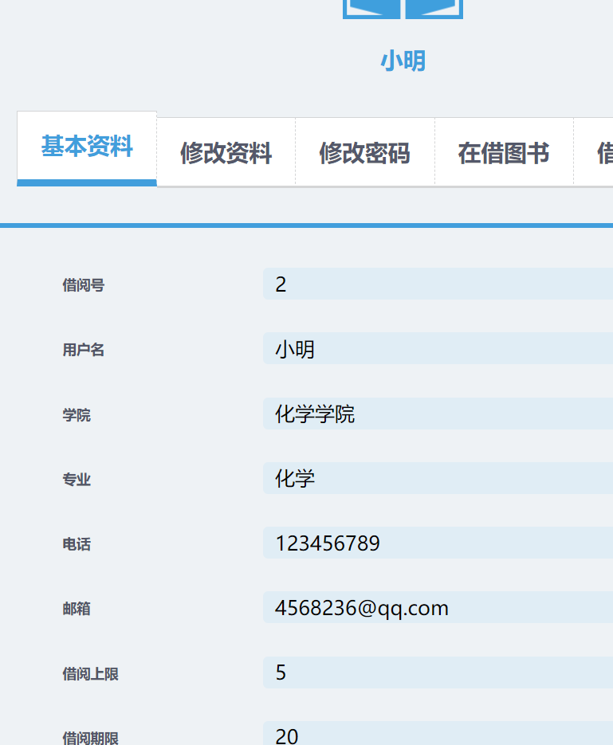

图5.1.3 WEB端登录

### 管理员修改登录信息

管理员登录成功后，可以对的自己的登录信息进行修改。输入原始用户名和密码，然后输入需要改的编号和密码，为保证准确，用户要重新输入一次新密码，提交，系统验证用户信息，信息无误则提示用户修改成功，否则提示用户输入错误，重新让用户输入 。管理员修改登录信息流程图如图5.1.4所示。管理员修改个人信息流程图如图5.1.4所示：



图5.1.4管理员修改登录信息



图5.1.5管理员修改个人信息

微信小程序端实现截图如图5.1.6所示：

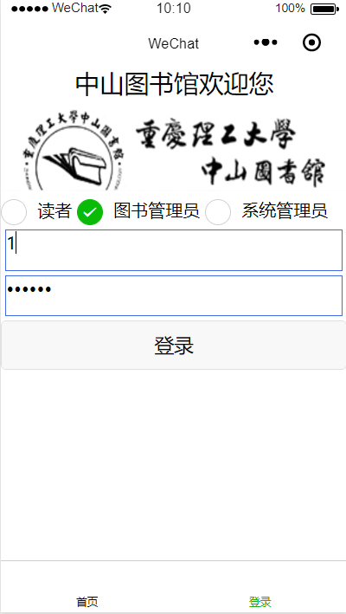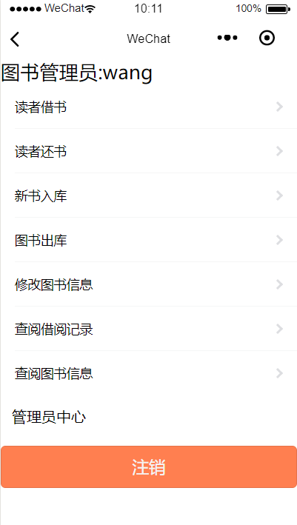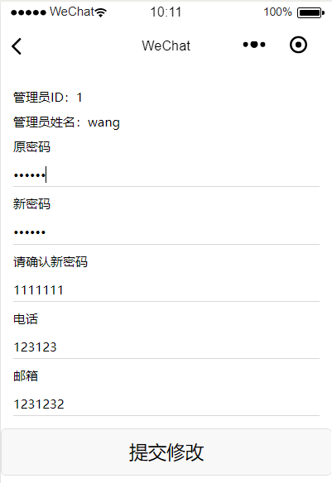

图5.1.6 微信端管理员修改资料

Web端实现截图如图5.1.7所示：

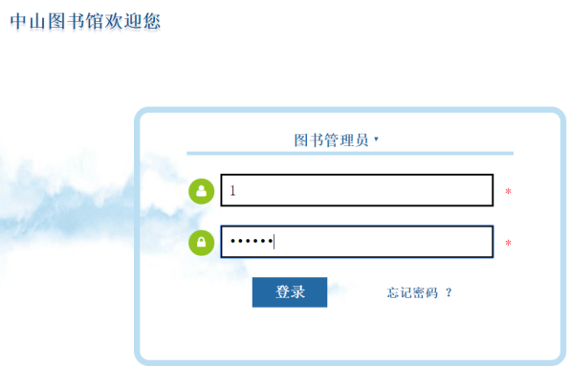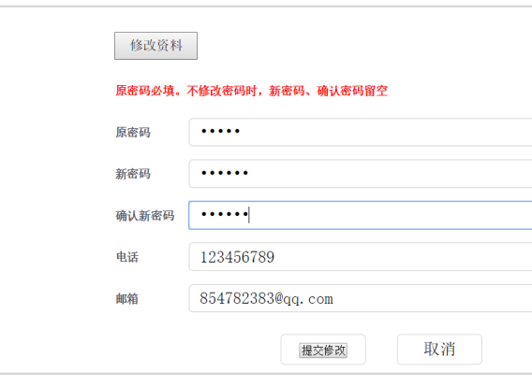

图 5.1.7 web端管理员修改资料

### 图书管理员、读者查询图书

读者和图书管理员可不登录就能实现查询图书。但是查询到的信息都是图书的基本信息，管理员若是想查看图书的详细信息，则必须登录后再进行查询。输入查询信息，提交系统，系统到读书库中查询，搜索到则显示图书信息，否则，提示查询失败。查询图书活动图如图5.1.8所示：



图5.1.8 查询图书活动图

微信小程序端实现截图如图5.1.9所示：

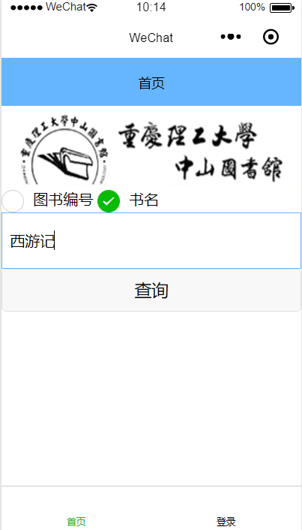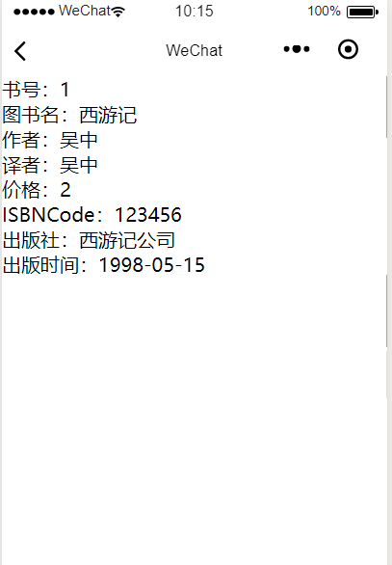

图5.1.9微信端查询图书

Web端实现截图如图5.1.10所示：

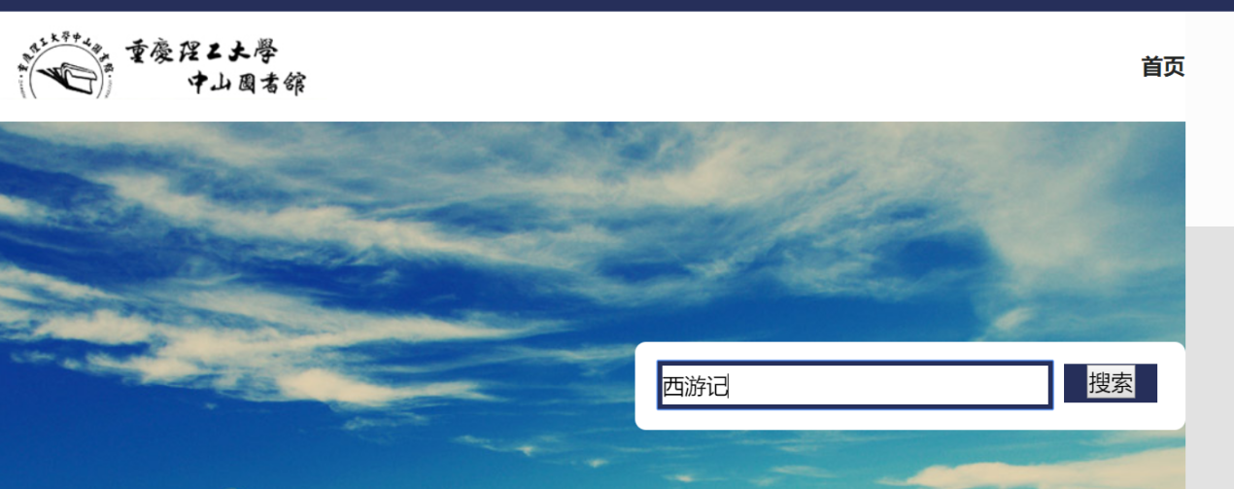

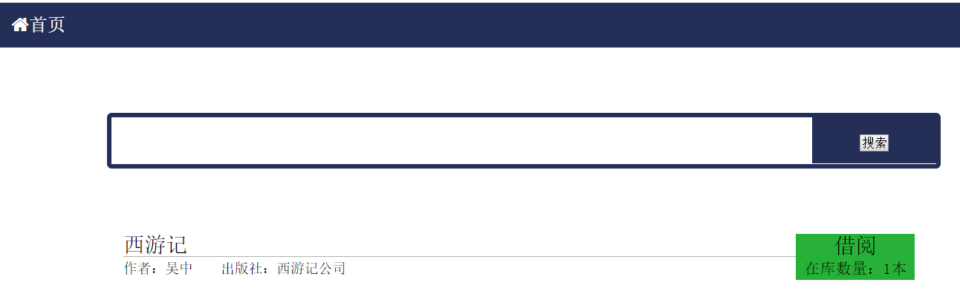

图5.1.10 WEB端查询图书

### 读者借阅信息查询

图书管理员输入图书证号检验输入是否正确，正确，则显示读者的借阅信息，否则提示错误信息。借阅信息查询流程图如图5.1.11所示：



图5.1.11借阅信息查询

微信小程序端实现截图如图5.1.12所示：

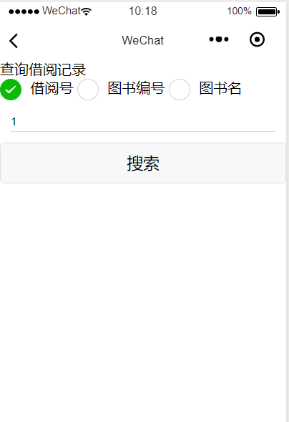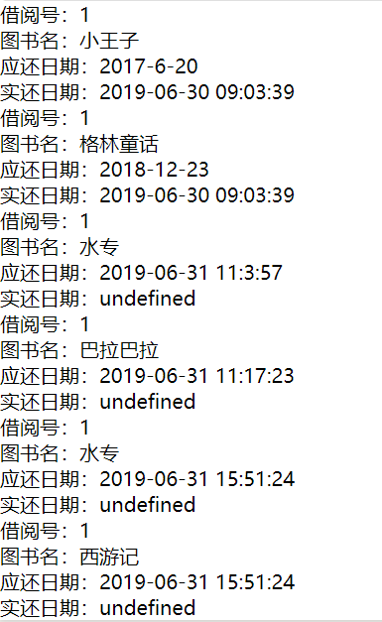

图5.1.12 微信端借阅记录查询

Web端实现截图如图5.1.13所示：

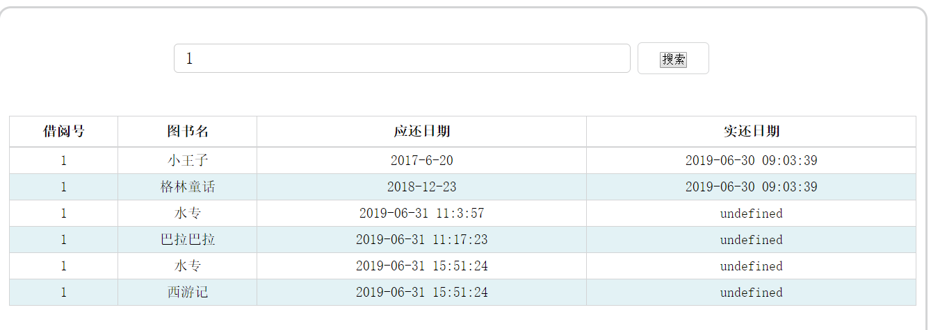

图5.1.13 WEB端借阅记录查询

### 还书

读者向系统中输入图书编号执行还书操作，还书成功后，系统将自动更新库存，给出还书成功提示。 还书、借书流程图如图5.1.14所示：

### 借书

读者向系统中输入借阅证号选择借书，系统将查询用户是否满足借阅为条件，可以借阅则继续输入图书编号，借阅成功后数据库将更新读者的借阅信息，否则提示借阅失败。 还书、借书流程图如图5.1.14所示：



图5.1.14 还书、借书流程

微信小程序端实现截图如图5.1.15所示：

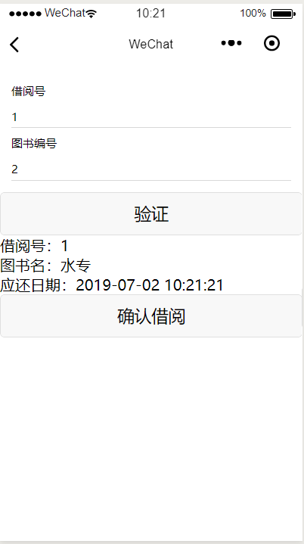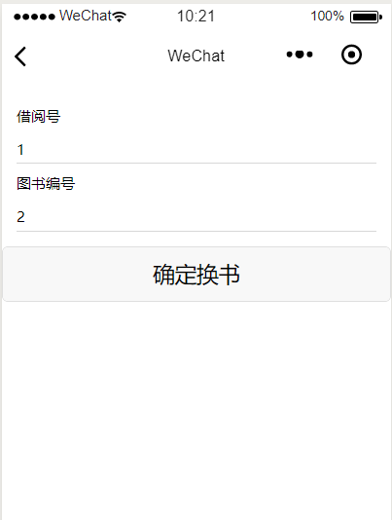

图5.1.15 微信端借书、还书

Web端实现截图如图5.1.16所示：

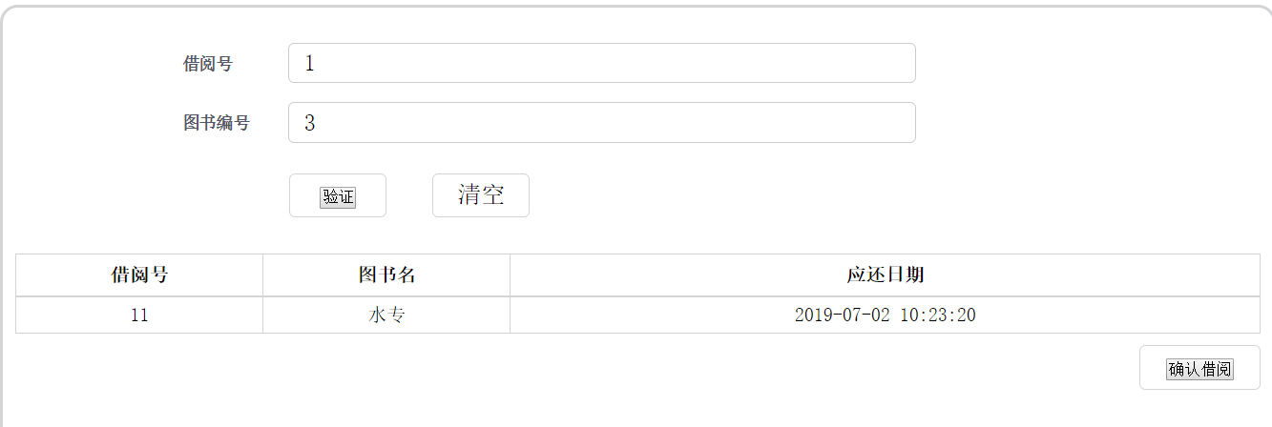

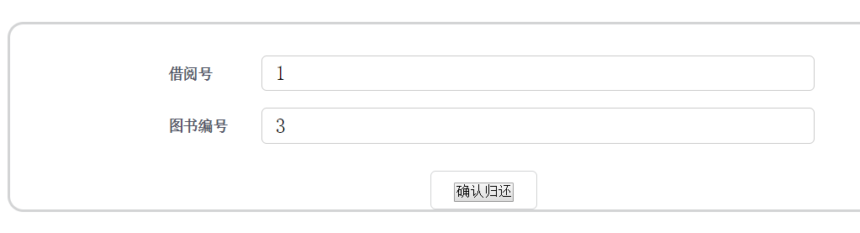

图5.1.16 WEB端借书、还书

### 添加图书活动图

在添加图书信息，管理员录入图书信息，提交信息，系统更新数据库，修改时，要求先输入图书编号查询出该图书，输入要更改的信息，提交更新数据库。添加图书活动图如图5.1.17所示：



图5.1.17 添加图书

微信小程序端实现截图如图5.1.18所示：

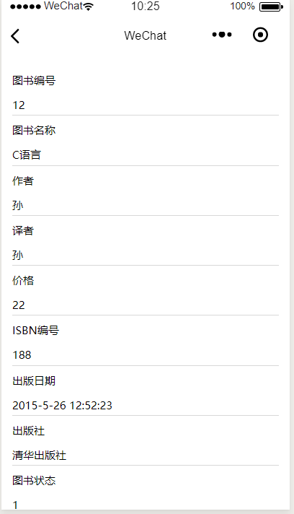

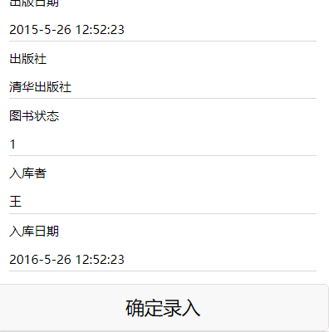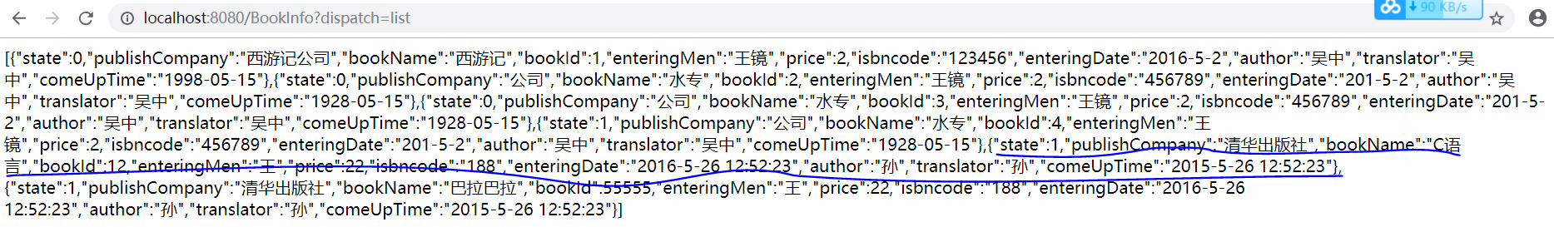

图5.1.18微信端添加图书

Web端实现截图如图5.1.19所示：

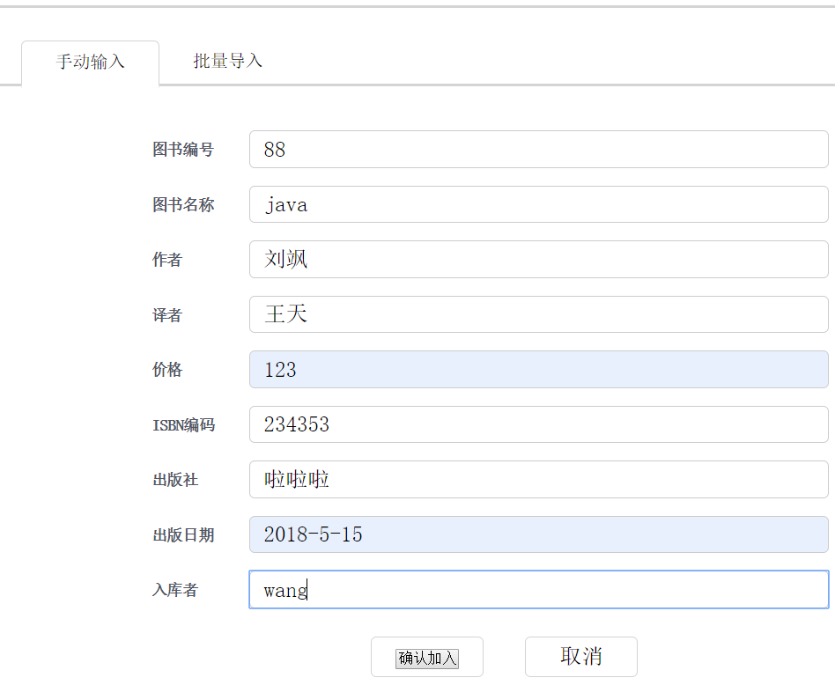

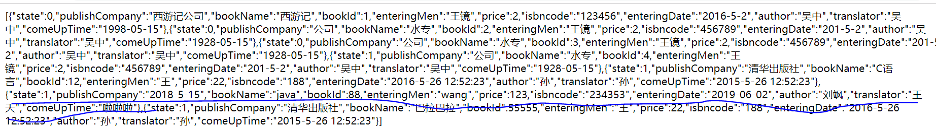

图5.1.19 web端添加图书

### 删除图书活动流程图

图书管理员输入要删除的图书编号，是否确认删除，是则系统删除该图书信息，更新图书库否则，返回，不执行删除。 删除图书流程图如图5.1.20所示：



图5.1.20删除图书流程图

微信小程序端实现截图如图5.1.21所示：

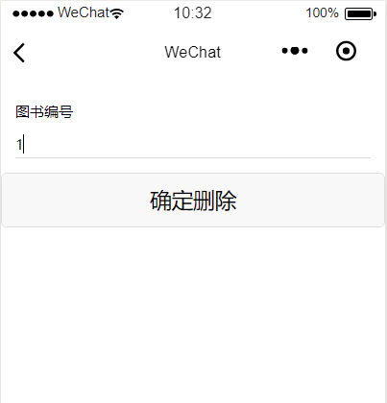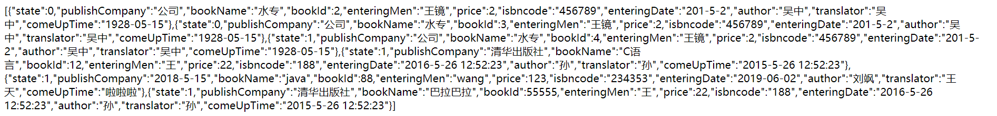

图5.1.21微信端删除图书

Web端实现截图如图5.1.22所示：

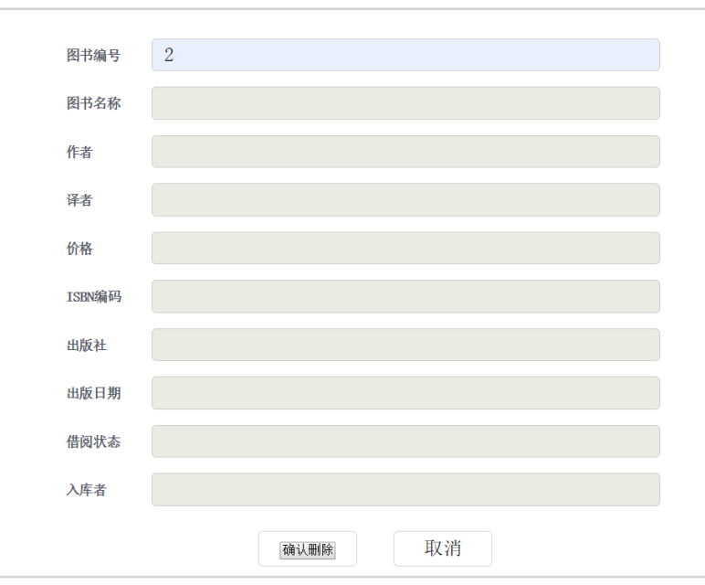

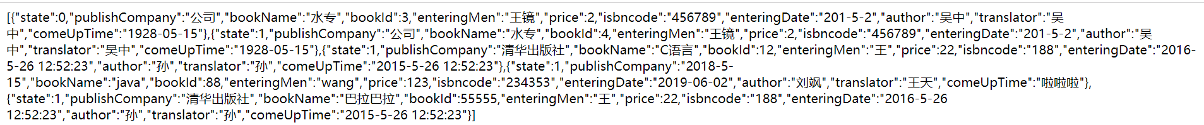

图5.1.22 WEB端删除图书

## 读者功能实现

### 查询借阅证信息

读者凭借借阅证号和密码登录到系统中，登录成功则直接显示借阅信息，否则给出错误提示。查询借阅证信息图如图5.2.1所示。



图5.2.1查询借阅信息流程图

微信小程序端实现截图如图5.2.2所示：

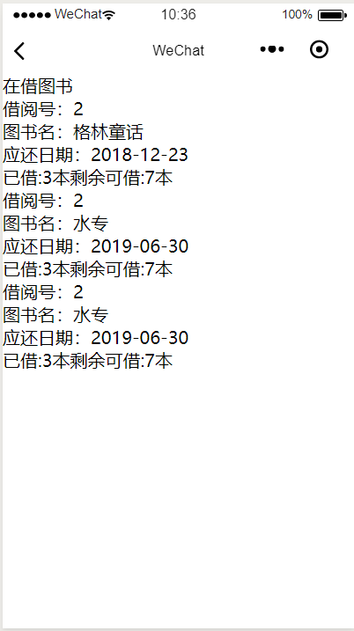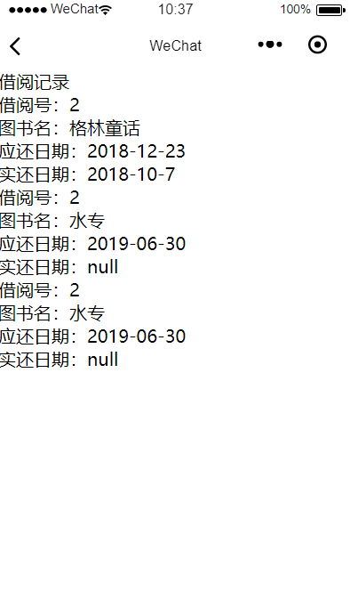

图5.2.2 微信端借阅记录查询

Web端实现截图如图5.2.3所示：

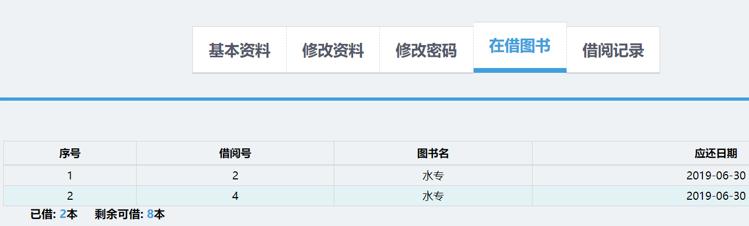

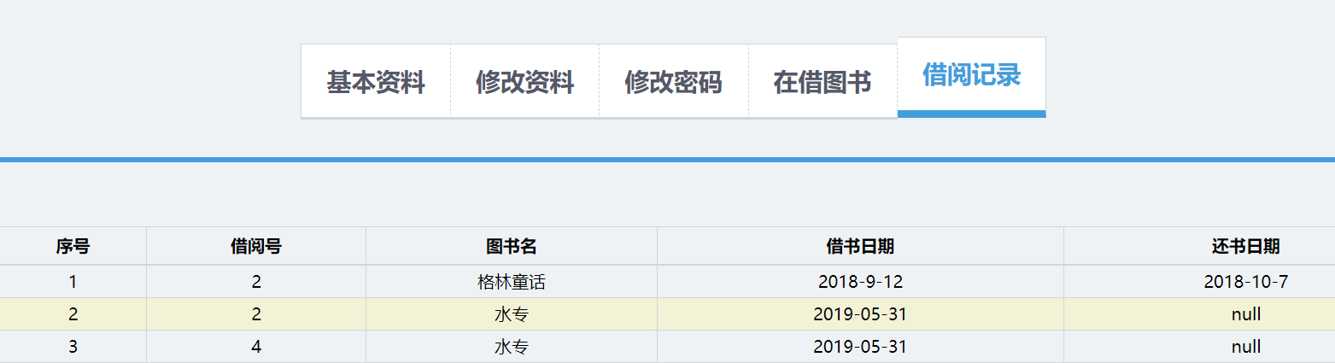

图5.2.3 WEB端借阅记录查询

### 修改信息

读者登录后，可以修改个人信息和密码。要求输入原始密码，输入新密码，重新输入新密码等信息，最后提交，成功则提示修改信息成功，否则提示用户继续输入。修改密码活动图如图5.2.4所示。修改个人信息活动图如图5.2.5所示。



图5.2.4 读者修改密码流程图



图5.2.5 读者修改个人信息流程图

微信小程序端实现截图如图5.2.6所示：

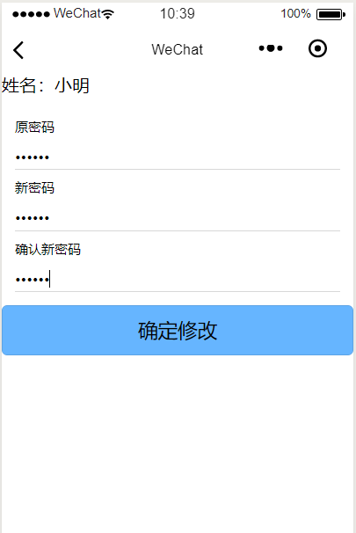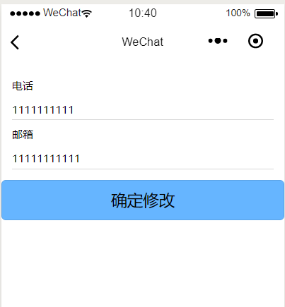



图5.2.6 微信端修改密码和资料

Web端实现截图如图5.2.7所示：

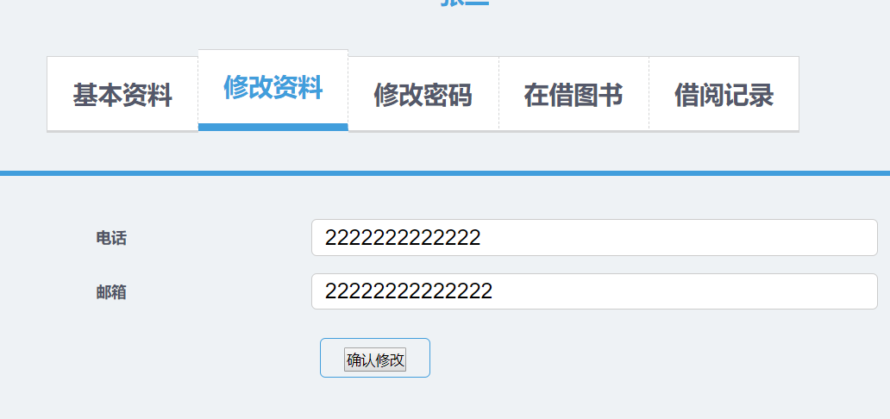

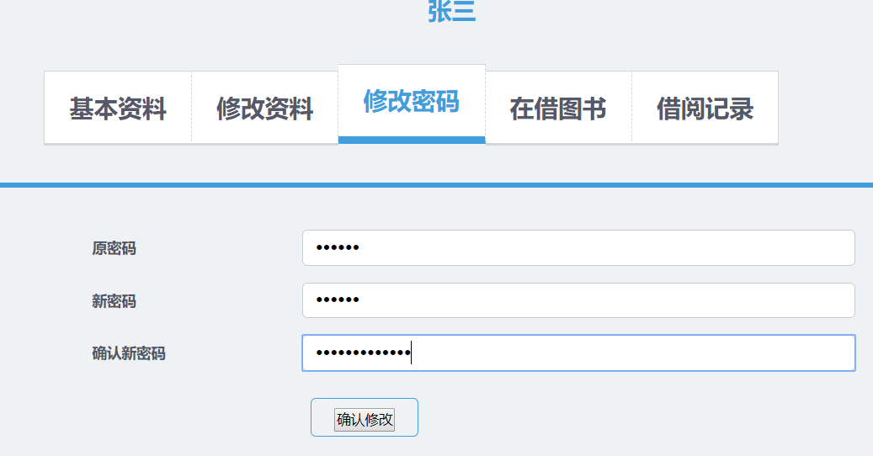



图5.2.7 WEB端修改密码和资料

## 系统管理员功能实现

系统管理员执行的操作都是基于已成功登录系统。

系统管理员可以操作的功能WEB端如图5.3.1所示：

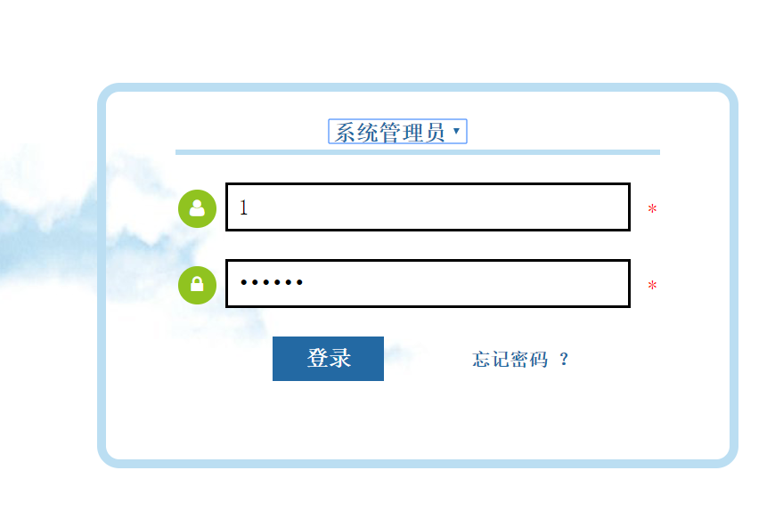

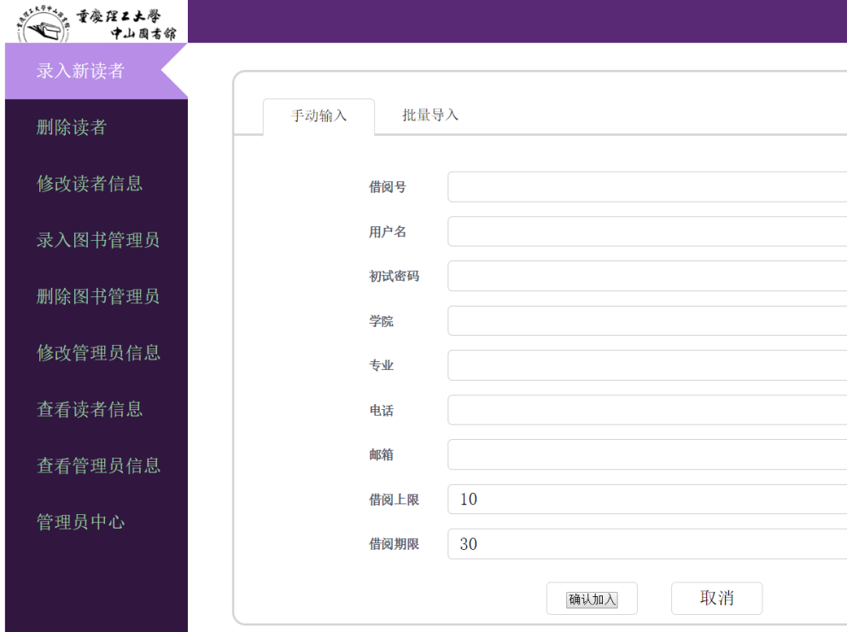

图5.3.1系统管理员操作

微信小程序端系统管理员操作功能如图5.3.2所示：

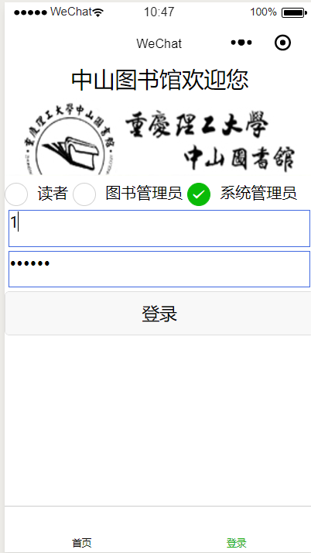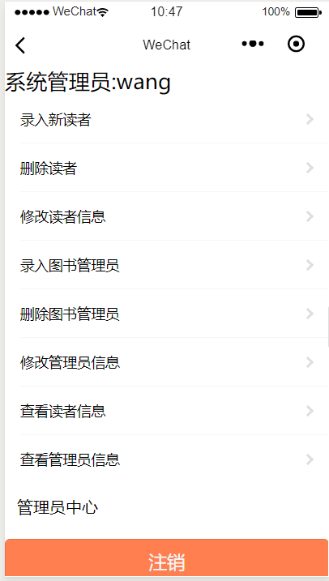

图5.3.2系统管理员操作

### 添加、修改用户信息

系统管理员输入要增加的用户信息选择用户的权限，提交，保存用户，系统更新数据库提示添加成功，若信息录入不正确则提示系统管理员，重新输入。添加、修改用户信息流程图如图5.3.3所示。



图5.3.3 添加用户信息

微信端运行截图如图5.3.4所示：

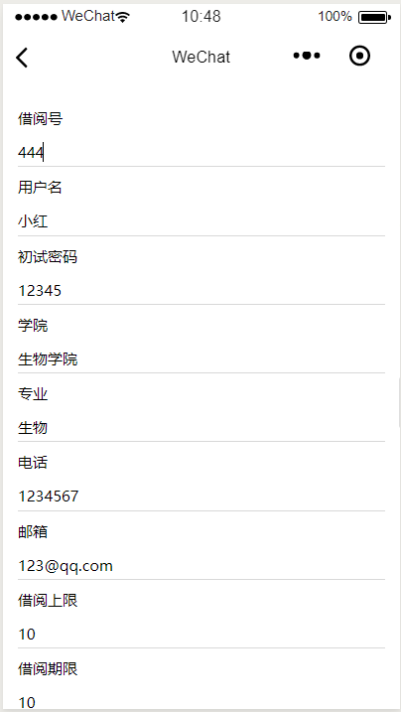 

图5.3.4 微信端添加用户

Web运行截图如图5.3.5所示：

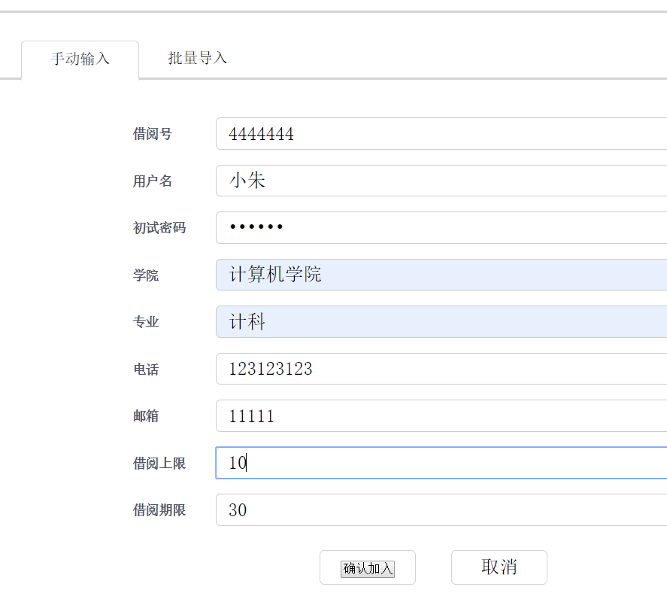



图5.3.5 WEB端添加用户

### 删除用户信息

首先，系统管理员根据要删除的用户id查询出用户的信息，执行删除，并确认删除，系统更新数据库，提示管理员删除成功，若管理员取消删除，则取消删除的执行。删除用户信息流程图如图5.3.6所示。



图5.3.6删除用户信息

Web端删除用户如图5.3.7所示：

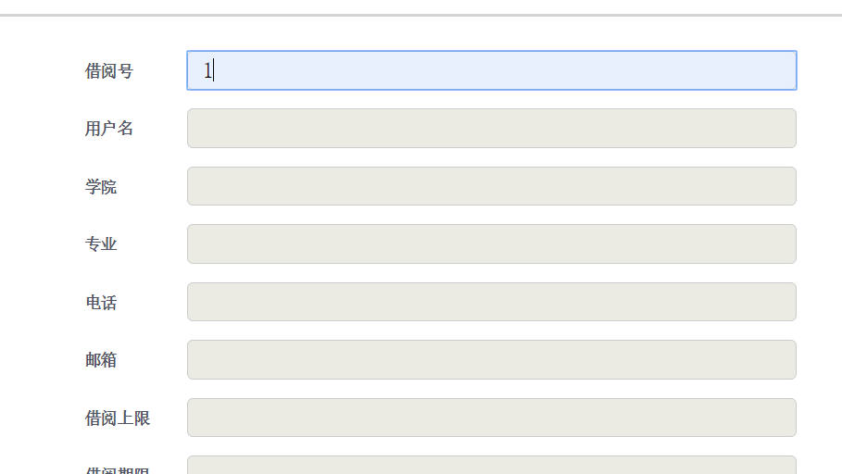



图5.3.7删除读者

微信端删除用户如图5.3.8所示：

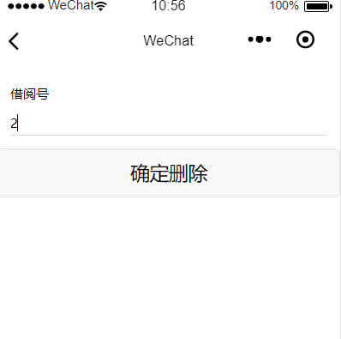



图5.3.8删除读者

系统管理员对于处理图书管理员的增删查改是一样的操作，只是针对的数据库中的表示图书管理员信息表而已。就不粘贴截图了。

# 6系统出错处理设计

## 6.1出错信息

（1）验证用户的身份若读者的密码、借阅证号有误则发出“验证错误”信息；

（2）如果借书证未登记入库，则发出“借书证未登记入库”；如果图书未登记入库则发出“图书未登记入库”；如果读者借书已满限制数N ，则发出“可借图书已达最大期限”；如果读者所借书中有超期，则发出“图书超期归还”；

（3）如果所还图书超期则，统计超期天数，生成含警告的返回信息；

（4）输入预定图书信息，如果预定图书信息不存在，则提示不存在；若用户取消了解除预定操作否则系统取消解除预定；

（5）如果不在有效续借的天数则返回不能续借提示信息；

（6）输入要录入的图书信息，若信息输入有误，则返回添加失败，若添加信息时系统发生异常，则返回添加失败；

（7）输入编号、要修改的图书信息，若信息输入有误，则返回修改失败，若修改信息时系统发生异常，则返回修改失败；

（8）输入要删除的图书信息，若删除时系统发生异常，则返回删除失败；

## 6.2补救措施

（1）后备技术说明准备采用的后备技术，当原始系统数据万一丢失时启用的副本的建立和启动的技术，例如周期性地把磁盘信息记录到磁带上去就是对于磁盘媒体的一种后备技术；

(2 )降效技术说明准备采用的后备技术，使用另一个效率稍低的系统或方法来求得所需结果的某些部分，例如一个自动系统的降效技术可以是手工操作和数据的人工记录；

(3 )恢复及再启动技术说明将使用的恢复再启动技术，使软件从故障点恢复执行或使软件从头开始重新运行的方法。

## 6.3系统维护设计

及时清理数据库，提高数据库运行能力；同时对更新的数据及时保存，以防止数据丢失。

## 6.4 安全保密设计

（1）对用户输入的所有内容都应进行安全性和合法性检查，避免恶意输入；

（2）为了确保数据库的安全，数据库采用冗余备份、定时备份和即时备份相结合，详细记录日志文件，以备灾难恢复。

（3）系统对用户注册密码要进行安全性提示，确保密码不易丢失或失窃，同时为用户提供密码找回功能，确保安全。

1. 系统对用户的所有操作和相关信息都记录在案。

# 7心得体会

本次综合课程设计让我学到了很多东西，一个是专业技术上的东西，二是心态上的东西。Web将之前所学的html、css、js和这学期学习的servlet、jsp、MVC架构全部融合起来了，对后台开发的MVC架构，这一套东西都有了更深层次的理解和应用。所以整个图书管理系统形成了一套完整的前后端可以交互的系统。同时，也学习了新的技术，微信小程序的开发，熟练运用微信小程序中的form表单提交数据，通过ajax技术，链接后台，对数据库进行访问操作。移动端的开发部分，让我对于微信小程序的开发也有了比较深的了解，相信在今后的开发过程中，能够学习得更好。在整个完成课设的过程中，技术方面也遇到了很多的困难，对于微信小程序开发十分不熟练，通过大量查看微信的官方开发文档，以及应用框架组件，搭建一个微信应用界面，解决传参问题。Web端主要依靠MVC的架构，也是通过servlet的form表单传参，进行处理。整个课设的心态完全可以用跌宕起伏来形容，最开始选题时充满信息，毕竟还是学习了一套完整的开发体系，有一定的了解。但是一开始我的环境都崩溃了，环境一直重复的卸载装载，花了两天时间。中途还经历一整天的软考，在考软考的过程中，我都还在不停地思考此次课程设计应该怎样去实现。那时候真的已经好绝望了，已经过了一个星期了。后面还有软件工程期末考试。所以这一个星期，我基本上是早上七点起床就抱着电脑敲代码，一有时间就去完成课设。在完成微信小程序端的时候，觉得松了一口气……不管怎么样，最后，我还是完成了本次课程设计。这次课程设计也让我感受颇深，相信在今后的学习工作中，我能更好的面临各种各样的挑战，并且很好的完成他们。谢谢各位老师的指导，让我在课设中成长了很多。

# 8团队理解

在完成本次课程设计的时候，因为有三个角色，即：读者、图书管理员、系统管理员，个人对于每个角色的功能的理解不一定很完善，我通过和同学一起相互探讨不断完善每个角色的功能。使图书管理系统更加的完备。答辩分组时，我们六位同学一个小组，互相查看彼此的图书管理系统。大家做得好的地方，我们进行吸收消化成为自己的知识点，在今后的学习得到应用。同学出现差错的地方，我们帮他一起思考共同解决问题。团队是一个整体，是团队中的成员相互合作、交流、不断完善提高自我的一个有力帮扶整体。通过本次课设的团队合作，增强了我的团队合作意识，知道了互相帮助才能共同进步。

# 8参考文献

[1]孔昊.JavaWeb设计实用教程.北京：机械工业出版社，2012.

[2]李兴华.Java Web开发实战经典（基础篇）.北京：清华大学出版社,2010.